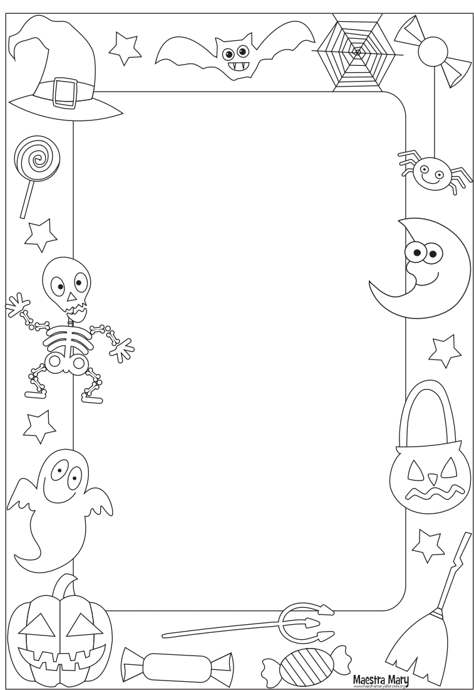
1. Nakresli svou halloweenskou strašidelnou postavu.
2. Nauč se básničku společně s maminkou nebo tatínkem!

HALLOWEEN
Dýně támhle, dýně tady,
vydlabané mají hlavy.
Je to totiž svátek známy,
Halloween teď každý slaví.
My se duchů nebojíme,
dýně pěkně rozsvítíme.
Ty se leknou, jasná věc,
my si dáme dlabanec.

